新竹市_113_學年度國民教育地方輔導團_數學_分團團務運作成果編號______
活動主題 | 輔導團員工作會議及學習進修活動（含央群到市輔導、團務會議、團務增能、地方辦理之期初/末會議、央群到市輔導、參與央團舉辦之分區活動、年度研討會等） | 市團到校服務  （含分區巡迴服務、學校申請、諮詢服務等）
活動主題 | 學校領域召集人會議及學習進修活動(含期初、期末領召會議) | ■全市性(含分區辦理)教師學習進修活動(開放全市各校參與、跨校共備、公開課等)
辦理形式 |  研討會  團員個別分享  專業對話   分析座談  教學演示 ■ 專題講座   教學方案分享  其他
研習日期 | __114__年___3___月__10___日
研習時間 | 上 午 ■下 午 ____1:30____~_____4:30_____
研習地點 | 竹光國中卓越基地
研習名稱 | 魔術數學
主講人 | 莊惟棟教授
參加對象 | 新竹市國中教師
參加人數 | 40人
講座主題  研討內容 | 利用名片紙製作正六面體，搭配精心設計、隱藏在卡牌中的小秘密，就成為獨一無二的讀心骰。  將等差數列性質運用在撲克牌魔術，可以猜中對方所選的牌，NUMBER+COLOR=Magic
活動照片&圖說  (至少4-6張) | 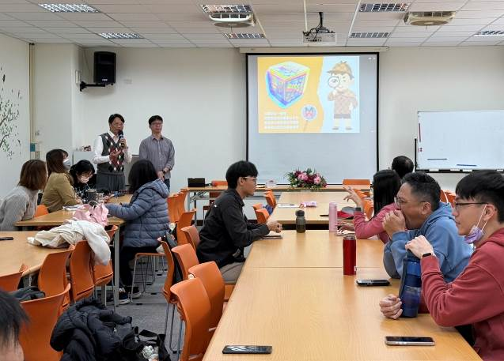 | 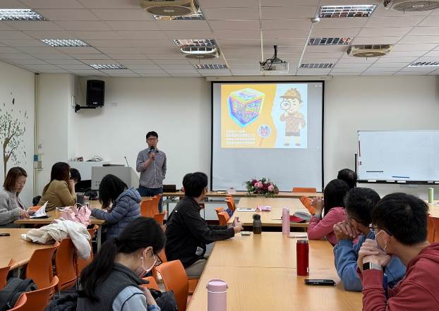
活動照片&圖說  (至少4-6張) | 說明：校長開場 | 說明：研習主題簡介
活動照片&圖說  (至少4-6張) | 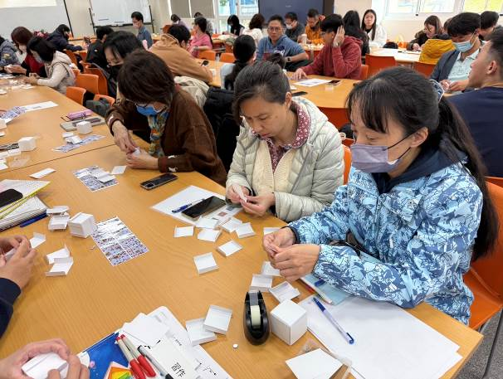 | 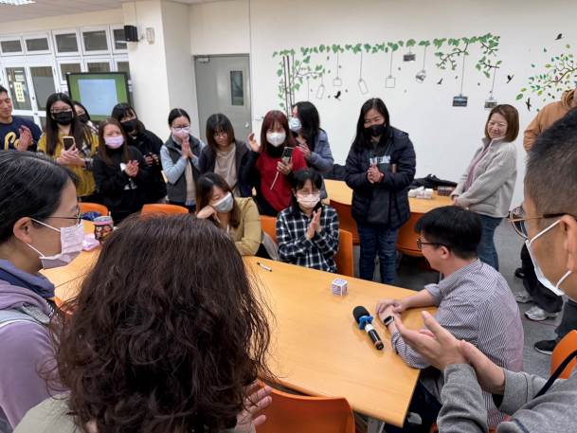
活動照片&圖說  (至少4-6張) | 說明：讀心骰製作 | 說明：讀心骰魔術操作
活動照片&圖說  (至少4-6張) | 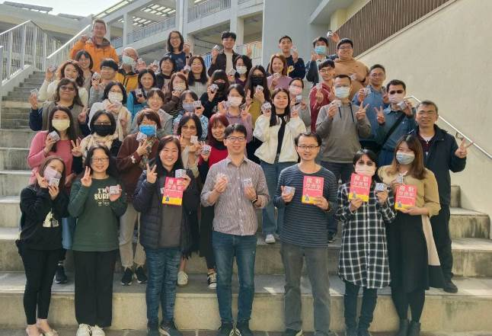 | 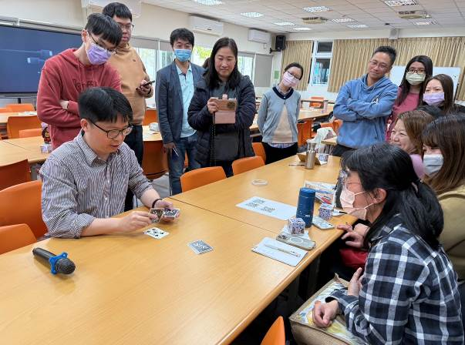
活動照片&圖說  (至少4-6張) | 說明：大合照 | 說明：撲克牌魔術
成效評估  (質性描述或回饋表單資料/會議性質可免附) | 惟棟大師再次展現了神奇的數學魔術，讓人感受到數學的奇妙與神秘。透過數學運算或邏輯推理，表面看似不可能的事情卻能順利實現，令人驚艷，可以猜中對方選擇的撲克牌，真的令人嘖嘖稱奇，不僅能吸引學生的注意，也能激發學生對數學的興趣，將數學課堂變得生動有趣。
其他備註
(可視需求彈性調整延伸表件使用)

